Propozycje zabawy na 5.05.2020
1.Poznajemy różne zawody.
Co to jest zawód? – ( swobodne wypowiedzi dzieci, następnie możemy uzupełnić wiedzę)- to pewne umiejętności , czynności jakie wykonujemy , za które otrzymujemy pieniądze. Zawodu się uczymy w specjalnych szkołach. Zawód to np.; lekarz, pielęgniarka, nauczyciel , ekspedientka, krawcowa, murarz, itp. Zawód związany jest z pracą jaką wykonujemy, np. krawcowa szyje ubrania, fryzjer co robi?; sprzedawca-co robi? Lekarz- co robi? (pytamy o kilka zawodów , starsze dzieci może same spróbują wymienić zawód i czynności jakie wykonuje, młodszym pomagamy)
Posłuchajcie wiersza:

Julian Tuwim - Wszyscy dla wszystkich
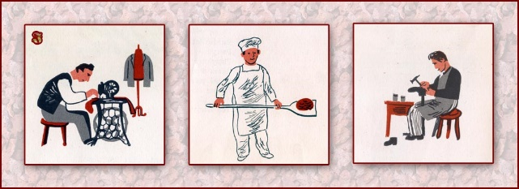
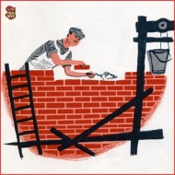
Murarz domy buduje,
Krawiec szyje ubrania,
Ale gdzieżby co uszył,
Gdyby nie miał mieszkania?
A i murarz by przecie
Na robotę nie ruszył,
Gdyby krawiec mu spodni
I fartucha nie uszył.
Piekarz musi mieć buty,
Więc do szewca iść trzeba ,
No, a gdyby nie piekarz,
Toby szewc nie miał chleba.
Tak dla wspólnej korzyści
I dla dobra wspólnego
Wszyscy muszą pracować,
Mój maleńki kolego.

2. Odpowiedz na pytania:
- O jakich zawodach opowiada wiersz?
- Co robi murarz, co robi szewc…. itd?
- Jak myślicie, czy praca jest ważna?
- Zapytaj rodzica, a może już wiesz, jaki on wykonuje zawód? (co robi twoja mama, tata?)
- A ty kim chciałbyś zostać gdy dorośniesz?

3.Czy znacie bajkę o trzech świnkach? Jeśli zapomniałeś(aś), to mamusia/tatuś przypomni ci tę bajkę. Z nią będzie związane nasze kolejne zadanie. Chciałabym zamienić was w murarzy, a jak dobrze wiecie murarz domy buduje. Mam dla was zadanie, należy zbudować domek ze słomy, drewna i murowany. Podpowiem jak.

Szablon domku do wykonania: potrzebne 3kartki A4 i pomoc rodzica.
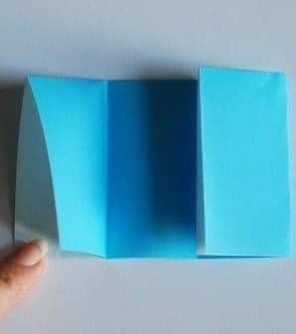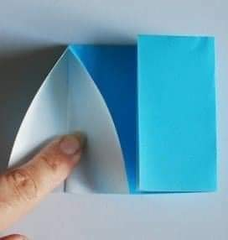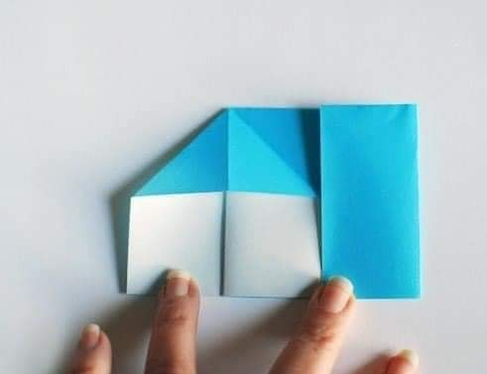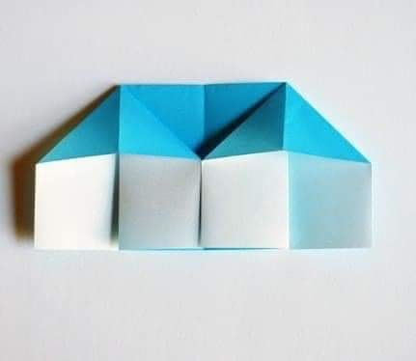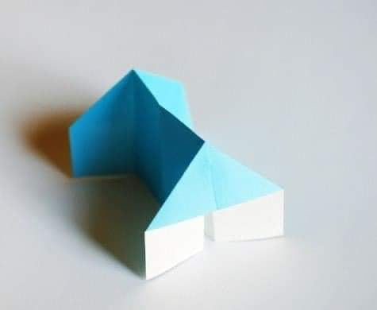
5
4
3
2
1
a) domek z siana: potrzebna karka żółtego koloru, jeśli nie masz to pokoloruj na żółto białą ale pamiętaj z dwóch stron. Następnie potnij nożyczkami paski najwężej jak potrafisz (na cieniutkie paseczki). Wszystkie paski się nadadzą. Następnie na szablon domku ponaklejaj nasze paski-słomę, dorysuj drzwi i gotowy pierwszy domek.
b) domek z drewna: aby go wykonać potrzebne będą zapałki ( bez główek z siarką-rodzic je usuwa), wykałaczki bądź pozbierane patyczki z podwórka czy podczas spaceru. Na szablon domku naklejamy i gotowe. Jeśli masz długie patyczki do szaszłyków możesz ułożyć je jak indiański domek. Możesz również wyciąć pasek z bloku technicznego i okleić zapałkami, następnie pozginać w taki sposób aby powstał prostokąt (możesz poprosić rodzica o pomoc), zrób dach i gotowe.
c) domek murowany: tu na szablon domku naklejamy rozpłaszczone kuleczki plasteliny bądź rysujemy cegły i gotowe.

Każdy z Was może wykonać wszystkie domki lub wybrać jeden. Domek może być inny niż przykład, możecie narysować go na kartce i naklejać. Jeśli masz ochotę po skończonym budowaniu dorób szablony świnek, wilka i się pobaw, albo zrób dla domowników teatrzyk.
Jeśli macie ochotę pochwalić się swoimi dziełami, to poproście rodziców o nadesłanie maila na stronę internetową przedszkola: przedszkole@przytoczna.pl
Miłej zabawy!

